ФИЛИАЛ АВТОНОМНОЙ ОРГАНИЗАЦИИ ОБРАЗОВАНИЯ «НАЗАРБАЕВ ИНТЕЛЛЕКТУАЛЬНЫЕ ШКОЛЫ»
НАЗАРБАЕВ ИНТЕЛЛЕКТУАЛЬНАЯ ШКОЛА ФИЗИКО-МАТЕМАТИЧЕСКОГО НАПРАВЛЕНИЯ г. ШЫМКЕНТ

НАУЧНО-ИССЛЕДОВАТЕЛЬСКИЙ ПРОЕКТ

VERTEX: АНАЛИТИКА ГРАФОВ И ПОТОКОВ ДЛЯ ВЫЯВЛЕНИЯ ФИНАНСОВОГО МОШЕННИЧЕСТВА

Направление: Математика и прикладные технологии
Секция: Информационные системы и технологии

Выполнил: Усипбаев Алибек, учащийся 12N класса
Научный руководитель: Орынбасаров Б.Н.

Шымкент, 2026

АБСТРАКТ (АННОТАЦИЯ)

Қазақ тілінде
Зерттеу мақсаты: қаражат қозғалысының пішіні негізінде дропперлік желілер мен қаржылық пирамидаларды анықтауға арналған «Vertex» транзакциялық антифрод-жүйесін әзірлеу және оның нақты өлшенетін ортасын құру. Болжам: алаяқтар жеке деректері мен құрылғыларын оңай өзгерте алады, бірақ қаражаттың сақталмай, бір шығу нүктесіне жиналатын транзиттік ағынының топологиялық құрылымы өзгермейді. Зерттеу кезеңдері: қазақстандық типологияларды талдау; оқиғаларды генерациялайтын, бірақ жауаптарды бермейтін симулятор құру; W инвариантын әзірлеу; детекторды бес қиындық деңгейінде өлшеу. Әдістеме: графтық талдау, FIFO-сәйкестендіру арқылы уақыттық инвариант, purged walk-forward валидациясы, шуыл еденіне қарсы белгілерді тексеру. Жаңалығы: алаяқтық сирек кездескендегі детектордың нақты бағасы алғаш рет өлшенді және жасырыну бағасы қадаммен есептелді. Нәтижелер: тізімнің жоғарғы 10 %-ы толығымен нақты дроптардан тұрады; алаяқтар үлесі 0.1 %-ға дейін азайғанда ROC-AUC 0.957-ден 0.894-ке ғана түседі, ал бір табысқа кететін тексеру саны 2-ден 160-қа өседі; топтық іздеу үшінші қаражат көзінде бұзылады. Қолданылу саласы: ҚР екінші деңгейлі банктері және Ұлттық антифрод-орталығы.

На русском языке
Цель исследования: разработать транзакционную антифрод-систему «Vertex» для выявления дропперских сетей и финансовых пирамид по форме движения денежных средств и построить среду, в которой качество такого обнаружения можно измерить. Гипотеза: личность мошенника и его устройства мгновенно рандомизируются, однако топологическая структура транзитного потока без удержания средств, сходящегося в единой точке вывода, остаётся инвариантной, что позволяет обнаруживать схемы без обращения к чёрным спискам. Этапы исследования: анализ локальных типологий; построение симулятора, порождающего события, но не признаки; разработка временного инварианта W; измерение детектора на пяти уровнях сложности мира; оценка при реальной редкости мошенничества. Методика: графовый анализ, сопоставление денежных посылок по принципу FIFO, кросс-валидация purged walk-forward, проверка признаков против перемешанного контроля. Новизна и самостоятельность: впервые измерена цена уклонения по шагам и стоимость детектирования при доле мошенников до 0.1 %; работа выполнена одним учащимся. Результаты: верхние 10 % ранжированного списка полностью состоят из настоящих дропперов; при падении доли мошенников с 6.9 % до 0.1 % ROC-AUC снижается лишь с 0.957 до 0.894, тогда как число проверок на одну находку растёт с 2 до 160; групповой поиск разрушается при трёх независимых источниках финансирования. Область применения: банки второго уровня Республики Казахстан и Национальный антифрод-центр.

In English
Objective: to develop the Vertex transactional anti-fraud system for detecting money-mule networks and financial pyramids from the shape of fund movement, and to build an environment in which the quality of such detection can be measured. Hypothesis: fraudsters randomise identities and devices instantly, but the topology of pass-through transit without retention, converging on a single exit point, remains invariant and enables detection without blacklists. Stages: analysis of local typologies; construction of a simulator that emits events but never features; design of the temporal invariant W; measurement of the detector across five levels of world difficulty; evaluation under realistic fraud rarity. Methodology: graph analysis, FIFO matching of money parcels, purged walk-forward validation, feature screening against a shuffled control. Novelty and independence: the price of evasion is measured step by step and the cost of detection is quantified down to a 0.1 % fraud rate — both measured here for the first time; the work was carried out by a single school student. Results: the top 10 % of the ranked queue consists entirely of true mules; as the fraud share falls from 6.9 % to 0.1 %, ROC-AUC declines only from 0.957 to 0.894, while reviews per catch rise from 2 to 160; network-level discovery collapses at three independent funding sources. Application: second-tier banks of Kazakhstan and the National Anti-Fraud Centre.

ОГЛАВЛЕНИЕ
Оглавление обновляется в Word: правая кнопка → «Обновить поле».

ВВЕДЕНИЕ
Современный этап развития финансового сектора Республики Казахстан характеризуется беспрецедентными темпами цифровизации финансовых услуг. Развёртывание Национальной цифровой финансовой инфраструктуры обеспечило мгновенное проведение межбанковских расчётов и доступ к банковским продуктам для широких слоёв населения. Однако стремительное развитие цифрового банкинга создало условия для качественной эволюции финансовых преступлений. Традиционные мошеннические схемы уступили место распределённым преступным сетям, специализирующимся на создании цифровых финансовых пирамид и скоординированном транзите денежных средств через подставные счета дропперов (денежных мулов).
Масштаб проблемы для национальной безопасности значителен. По данным Агентства по финансовому мониторингу Республики Казахстан, только за первую половину 2025 года в стране было ликвидировано 36 крупных финансовых пирамид, вовлёкших свыше 86 тысяч граждан [14]. За тот же период заблокировано более 14,6 тысяч интернет-ресурсов, продвигающих мошеннические инвестиционные проекты. Ситуация осложняется ростом телефонного и интернет-мошенничества, где главным звеном вывода похищенных средств выступают дропперские сети.
Для системной борьбы с транзакционным фродом под эгидой Национальной платёжной корпорации Национального Банка Республики Казахстан был запущен Национальный антифрод-центр [3]. Центр объединил в единую информационную цепь более 200 участников, включая банки второго уровня, микрофинансовые организации, операторов связи и правоохранительные структуры, что позволило предотвратить вывод мошеннических средств на сумму свыше 117 миллиардов тенге. Законодательные поправки 2025 года ввели прямую ответственность за передачу банковских карт третьим лицам и продлили срок законной блокировки сомнительных платежей с трёх до пяти рабочих дней [2].
Однако действующие механизмы выявления дропперских счетов остаются реактивными. Критерии, по которым банки идентифицируют дропперов сегодня, сфокусированы преимущественно на атрибутах личности и устройств: принадлежность получателя к спискам антифрод-центра, совпадение IP-адресов, использование одинаковых номеров телефонов, отклонение от типового поведенческого профиля клиента [1]. Эти параметры обходятся профессиональными преступниками: новые счета оформляются на социально уязвимых граждан, не состоящих ни в каких базах, а виртуальные устройства и SIM-карты меняются автоматически за считанные минуты.
Существует и вторая, менее заметная проблема, которая и определила методологию настоящей работы. Публикуемые в этой области результаты, как правило, невозможно проверить: промышленные антифрод-системы закрыты, а академические работы используют собственные размеченные наборы данных, для которых неизвестно, насколько трудной была задача. Заявление «наша модель показывает ROC-AUC 0,99» само по себе не несёт информации, если неизвестно, какова доля мошенников в выборке, как именно разделены обучение и тест и какая часть мошенников в принципе доступна для обнаружения выбранным объектом анализа. Настоящая работа исходит из того, что измерительная среда является таким же научным результатом, как и сам детектор.
Научная гипотеза исследования: личность мошенника и его цифровые устройства могут быть мгновенно рандомизированы, однако структура транзитного движения денежного потока — без накопления и удержания, со схождением в единой конечной точке вывода — является топологическим инвариантом, который невозможно изменить, оставаясь в рамках мошеннической схемы. Это позволяет отказаться от верификации по базам данных личности в пользу структурного анализа графа транзакций.
Цель исследования: разработать систему сетевой аналитики «Vertex», выявляющую дропперские цепочки и финансовые пирамиды на ранних стадиях без обращения к чёрным спискам, и построить контролируемую среду, в которой качество такого выявления поддаётся строгому измерению.
Задачи исследования:
1. Провести анализ ограничений существующих систем транзакционного мониторинга и мировых аналогов.
2. Формализовать граф финансовых транзакций и выделить структурные подписи локальных типологий мошенничества.
3. Создать математический инвариант (параметр W), описывающий общую природу медленных пирамид и быстрых дроп-сетей.
4. Спроектировать механизм разрешения сущностей (Entity Resolution) для связывания разрозненных идентификаторов.
5. Построить симулятор финансового мира, порождающий события, но не признаки, и содержащий трудные честные популяции.
6. Реализовать ансамблевую архитектуру классификации и методологию честной кросс-валидации.
7. Измерить качество детектора на объявленной заранее лестнице из пяти миров нарастающей сложности, при реальной редкости мошенничества и под действием уклонения.
Методологическая новизна работы состоит в том, что все заявляемые числа воспроизводимы одной командой из репозитория проекта, а каждый результат сопровождается указанием того, что именно он не доказывает. Такой формат отчётности принят сознательно: в ходе работы пятикратно обнаруживалось, что высокие показатели качества были следствием дефектов измерения, а не свойств метода (раздел 3.5).

1. ТЕОРЕТИКО-МЕТОДОЛОГИЧЕСКИЕ ОСНОВЫ СЕТЕВОГО АНТИФРОДА

1.1 Ограничения традиционных систем противодействия мошенничеству
Традиционные системы противодействия мошенничеству в банковском секторе (rule-based anti-fraud) строятся на анализе изолированных событий. При обработке входящего транзакционного запроса система сверяет его параметры с набором статических экспертных правил. Ключевыми факторами принятия решений выступают атрибуты транзакции и характеристики клиентского профиля: если сумма перевода превышает лимит, если транзакция совершается с устройства в новой географической точке или если получатель числится в реестрах подозрительных счетов, операция блокируется либо направляется на ручную верификацию.
Основным недостатком такого подхода является слепота перед скоординированными групповыми атаками. В современных схемах злоумышленники не используют скомпрометированные счета: они выстраивают динамические цепочки транзита, задействуя сотни «чистых» карт реальных людей. Каждый индивидуальный перевод выглядит легитимно — он не превышает лимиты, совершается с доверенного устройства владельца карты и направляется получателю, не состоящему в чёрных списках. В результате мониторинг пропускает транзакцию за транзакцией, фиксируя хищение только в точке обналичивания, когда средства уже выведены из финансовой системы.
Попытка решить проблему расширением чёрных списков ведёт к росту ложноположительных срабатываний. По оценкам международных экспертов, доля ложных тревог в традиционных банковских системах мониторинга превышает 90 % [11]. Это создаёт операционную нагрузку на комплаенс-службы: аналитики вручную разбирают тысячи ложных предупреждений, тогда как латентные паттерны организованной преступности остаются незамеченными. Настоящая работа показывает (раздел 3.4), что при реальной редкости мошенничества эта нагрузка определяется не столько качеством модели, сколько выбранной политикой отбора дел на проверку — и что смена политики даёт больший выигрыш, чем усложнение модели.

1.2 Мировой опыт и концепция FRAML в межбанковском пространстве
Для преодоления барьеров изолированного анализа в международной практике развивается концепция FRAML (Fraud and Anti-Money Laundering) — сближение систем борьбы с мошенничеством и противодействия легализации доходов. FRAML предполагает переход от транзакционного скоринга к анализу сетевых связей и формированию сквозного профиля клиента. Ведущие мировые платформы сетевой аналитики строят решения на анализе графов связей [7].
Особое значение имеет опыт Нидерландов, где пять крупнейших банков основали межбанковский консорциум мониторинга транзакций. Основной вызов состоял в том, что преступники никогда не проводят всю схему через один банк: деньги заходят в банк А, дробятся и переводятся в банки Б и В, а затем сходятся в банке Г, и ни один из банков по отдельности не видит картины целиком. Консорциум решил эту проблему агрегацией деперсонализированных данных в единый временной граф транзакций, что позволило выявлять транзитные цепочки без удержания активов на общегосударственном уровне [5].
На практике создание единого репозитория межбанковских транзакций ограничено требованиями законодательства о банковской тайне [13]. В архитектуре «Vertex» этот барьер преодолевается двумя путями: модели развёртываются внутри защищённого периметра Национального антифрод-центра, наделённого полномочиями агрегации межбанковских инцидентов [1]; для построения распределённого графа предполагается федеративное обучение, при котором банки-участники обмениваются градиентами локальных моделей, сохраняя сырые данные клиентов внутри своих контуров. Второй механизм на текущем этапе является проектным решением, а не реализованной подсистемой, и вынесен в рекомендации заключения.
Применение западных платформ напрямую в Казахстане ограничено их высокой стоимостью, длительными сроками внедрения и отсутствием адаптации к локальным типологиям. В частности, зарубежные модели не настроены на выявление обналичивания похищенных средств через группы физических дропперов в уличных банкоматах в сверхмалых временных окнах — типологию, которая в настоящей работе формализована и порождается в симуляторе (раздел 2.1).

1.3 Математическая формализация графовых аномалий
Для построения системы обнаружения мошеннических сетей структура транзакций переводится на язык теории графов. Финансовая система представляется ориентированным взвешенным мультиграфом
G = (V, E, W_e),
где V — множество вершин, представляющих финансовые сущности (счета, идентификационные номера, карты), E — множество ориентированных рёбер, соответствующих транзакциям, W_e — веса рёбер, отражающие объём переведённых средств и временные метки операций.
Для каждого узла v рассчитывается его локальная структурная окрестность первого порядка — эгонет. Анализ эгонетов позволяет выявлять отклонения от нормального распределения связей [4]. Ключевыми топологическими метриками являются следующие.
1. Локальная плотность эгонета:
D(v) = |E_v| / (|V_v| · (|V_v| − 1)),
где V_v — множество соседей узла v, включая его самого, E_v — множество рёбер между ними. Аномально низкая плотность эгонета при высокой степени входящих рёбер указывает на транзитный характер узла.
2. Центральность по посредничеству:
B(v) = Σ_{s ≠ v ≠ t} σ_st(v) / σ_st,
где σ_st — общее количество кратчайших путей между вершинами s и t, а σ_st(v) — количество путей, проходящих через узел v. Вершины с высоким значением B(v) выступают транзитными шлюзами, связывающими разрозненные сегменты графа.
3. Концентрация по PageRank:
PR(v) = (1 − d) + d · Σ_{u ∈ In(v)} PR(u) / Out(u),
где d — коэффициент затухания, In(v) — множество входящих рёбер, Out(u) — степень исходящих связей соседа. PageRank выявляет узлы-концентраторы, аккумулирующие средства от множества ранее не связанных отправителей.
Существенное методологическое замечание, вытекающее из результатов настоящей работы: перечисленные метрики являются кандидатами в признаки, а не признаками. В системе «Vertex» принято правило, по которому признак включается в модель только после того, как он превзошёл перемешанный контроль — ту же величину, вычисленную на случайно переставленных метках. Признак, не побивший такой контроль, не подключается, а отрицательный результат фиксируется в отчёте наравне с положительным (раздел 3.2).

2. МЕТОДОЛОГИЯ И АЛГОРИТМИЧЕСКИЕ РЕШЕНИЯ СИСТЕМЫ «VERTEX»

2.1 Формализация пяти типологий мошенничества и их структурные подписи
В основе методологии выявления финансовых преступлений в системе «Vertex» лежит концепция структурных подписей. Каждая из основных локальных типологий, характерных для рынка Казахстана, имеет представление в топологическом пространстве транзакционного графа. Ниже приведено описание пяти выявляемых типологий.
1. «Чёрная дыра» (blackhole) — плотный направленный подграф с лавинообразным притоком входящих рёбер от множества несвязанных вершин за короткое время, при этом исходящие рёбра либо отсутствуют, либо ведут на счета ограниченного числа организаторов. Классическая структура аккумулирования капитала финансовой пирамиды на этапе сбора средств [8].
2. «Вулкан» (volcano) — топологический антипод предыдущей: взрывной исходящий поток из одного центрального узла на сотни ранее пассивных узлов с последующим быстрым выводом. Отражает этап выплаты вознаграждений или распыления активов [8].
3. Веерный транзит (structuring) — цепочка, в которой крупная сумма дробится на мелкие непересекающиеся потоки, проходящие через каскады промежуточных узлов с целью обхода комплаенс-лимитов, и вновь объединяется на счетах конечных получателей.
4. Циклический транзит (circular layering) — замкнутый контур транзакций вида v₁ → v₂ → … → vₙ → v₁, в котором объём средств циркулирует между подконтрольными счетами без вывода из контура. Цель — искусственное раздувание оборотов для симуляции легитимной деловой активности.
5. Банкоматная вспышка (ATM cash-out) — конвергенция множества независимых ветвей транзитного графа в узкую группу вершин, представляющих физические идентификаторы банкоматов, в сверхмалом временном окне. Структура выдаёт скоординированное физическое обналичивание группой дропперов по единому сигналу управления.
Формальные предикаты этих типологий реализованы в модуле контрактов предметной области, а их срабатывание проверяется автоматическими тестами. Существенно, что типология, для которой в данных отсутствуют необходимые события, не считается выполненной по умолчанию: соответствующая проверка воздерживается от вердикта, а не возвращает ноль. Это различие оказалось принципиальным: в ходе работы обнаружилось, что три типологии, связанные с криптовалютным каналом, формально вычислялись, но не могли сработать ни разу, поскольку генератор мира не выпускал ни одного события с криптовалютным каналом. Дефект был устранён добавлением соответствующих популяций, после чего типологии стали срабатывать, а рядом с ними в мир были помещены честные криптовалютные трейдеры — без такого контроля любой детектор выучил бы правило «криптовалюта равна мошенничеству», что является тавтологией, а не результатом.

2.2 Механизм разрешения сущностей (Entity Resolution)
Одной из инженерных проблем транзакционного антифрода является низкое качество входных метаданных. Злоумышленники используют поддельные учётные записи, виртуальные телефонные номера и меняют устройства, разбивая единый граф связей на формально несвязанные транзакции. Для восстановления целостной картины в систему интегрировано ядро разрешения сущностей — процесс автоматического связывания разрозненных цифровых следов в единые логические профили [11, 12].
Процесс включает детерминированное сопоставление по жёстким идентификаторам и вероятностное сопоставление на основе нечёткого сравнения текстовых полей, адресов и поведенческих характеристик. Классическая реализация на базе графовых СУБД сталкивается с падением производительности при глубоких обходах ветвей связей. В системе «Vertex» применена гибридная архитектура: детерминированное ядро сопоставления вынесено в отдельный слой предметной области, а поисковая часть, работающая поверх графовой структуры, реализована на распределённом поисковом движке с инвертированными индексами.
Архитектурное требование, реализованное в проекте: слой предметной области не содержит сетевых клиентов. Это требование не декларативно — оно проверяется автоматическим контрактом импортов на каждом запуске проверки качества, и попытка вернуть сетевой вызов в доменный слой приводит к отказу сборки. Заявленная целевая производительность обработки в пределах 50 миллисекунд на транзакцию является проектным требованием к промышленной конфигурации, а не измеренной величиной настоящей работы: экспериментальная часть выполнена на офлайн-выборках, и подмена проектного требования измерением была бы именно тем классом ошибки, который данная работа стремится исключить.

2.3 Параметр W: временной инвариант для пирамид и дроп-сетей
Ключевым теоретическим вкладом проекта является утверждение о том, что финансовая пирамида и распределённая дропперская сеть обналичивания обладают одинаковой топологической структурой и подчиняются единому закону движения капитала. Обе сущности представляют собой ориентированный транзитный коридор, в котором отсутствует удержание капитала в промежуточных узлах, а весь входящий поток перенаправляется к точке выхода.
Единственным фундаментальным различием является временной масштаб наблюдения. Дропперская сеть — сверхбыстрый транзит, где похищенные средства проходят через пять-шесть посредников и обналичиваются за минуты, пока жертва не заблокировала карту. Финансовая пирамида — замедленный транзит, растянутый на месяцы: средства новых участников выплачиваются прежним в виде дивидендов, но на длинном интервале система также стремится к полному выводу капитала организаторами.
Для унификации обнаружения этих угроз разработан параметр W. Первоначальная форма параметра, записанная как отношение суммарного исходящего потока к входящему с общим экспоненциальным затуханием, была отвергнута в ходе внутреннего рецензирования по четырём причинам: она не определена при нулевом входящем потоке; не ограничена сверху, из-за чего у большинства транзитных счетов упиралась в искусственный потолок и становилась константой; оперировала отношением агрегатов, одинаковым у мула и у магазина с равным оборотом; и смешивала в одном выражении два разных объекта — окно наблюдения и пару «приход — расход», для которой только и определено время удержания.
Итоговая форма параметра вычисляется по каждой сопоставленной посылке денежных средств. Сопоставление входящих и исходящих сумм выполняется по принципу FIFO, после чего каждая посылка получает собственное время удержания:
W = ( Σ_k v_k · e^(−λ Δt_k) ) / Σ_in , Σ_in > 0,
где Σ_in — совокупный объём входящих транзакций узла за период наблюдения; k — индекс сопоставленной исходящей посылки; v_k — её объём; Δt_k = t_out,k − t_in,k — время, которое посылка пролежала на счёте; λ — коэффициент временной чувствительности, задаваемый извне по типологии.
Такая форма обладает четырьмя свойствами, которых не было у исходной. Во-первых, она строго лежит в интервале [0, 1], поэтому значения сравнимы между счетами и не требуют искусственного ограничения. Во-вторых, при отсутствии входящего потока параметр воздерживается и возвращает неопределённое значение, а не ноль: отсутствие ответа и ответ «ноль» — разные вещи, и вызывающая сторона обязана их различать. В-третьих, каждое слагаемое несёт собственное время удержания, поэтому разные временные масштабы описываются одной формулой. В-четвёртых, коэффициент λ является единственным параметром настройки временного фокуса: при малых значениях модель работает в режиме долгосрочного анализа пирамид, при больших — в режиме обнаружения минутного транзита.
Существенная оговорка методологического характера: сопоставление по принципу FIFO является допущением, а не фактом. Деньги обезличены, и когда на счёт поступило три платежа, а ушёл один, объективно неизвестно, какие именно средства были выведены. Данное допущение зафиксировано в методике явно, наряду с самой формулой, и подлежит проверке при переходе на реальные данные.

2.4 Отбор рёбер графа и отрицательный результат по методу OES
Переход к глубоким графовым нейронным сетям на межбанковском уровне ограничен вычислительными рамками: классическое обучение требует вычисления представлений для всего графа, что при миллионных объёмах операций ведёт к росту сложности и перегрузке памяти. Кроме того, при увеличении глубины сети возникает проблема пересглаживания, при которой признаки узлов усредняются и сходятся к общей точке, делая невозможным разделение легитимных и мошеннических счетов [6, 7].
В качестве средства борьбы с этими явлениями в литературе предложен метод одностороннего отбора рёбер (One-Side Edge Sampling, OES), при котором рёбра с высокой уверенностью принадлежности к легитимному классу временно исключаются из процедуры агрегации признаков [6]. Метод был реализован в проекте и подвергнут прямой экспериментальной проверке.
Полученный результат отрицательный, и он приводится наравне с положительными. На реальных кандидатах, порождённых симулятором проекта, доля сохраняемых событий при применении отбора составила 0,7206 — то есть более четверти событий исключалось из вычисления признаков при каждом расчёте. Причина в масштабе: метод разработан для графов, где степени вершин на порядки превышают целевое значение отбора, тогда как в нашем случае большинство узлов имеет степень ниже порога, и фильтрация начинает удалять именно ту структуру, которую предполагалось анализировать. По результатам измерения вызовы отбора были удалены из вычисления признаков, а сам модуль сохранён как инструмент для будущих масштабов с указанием измеренного значения в документации.
Данный эпизод иллюстрирует принятое в работе правило: заимствованный из литературы метод не считается применимым, пока его эффект не измерен на собственных данных. Публикация сообщает об ускорении обучения более чем на 60 % на графах своего масштаба [6]; на нашем масштабе тот же метод оказался разрушительным. Оба утверждения совместимы и относятся к разным условиям.

3. ПРОГРАММНАЯ РЕАЛИЗАЦИЯ И ЭКСПЕРИМЕНТАЛЬНАЯ ЧАСТЬ

3.1 Архитектура системы и трёхветвевой ансамбль
Классификационное ядро системы «Vertex» построено как ансамбль из трёх ветвей, каждая из которых извлекает свой тип признаков.
1. Табличная ветвь обрабатывает агрегированные характеристики счёта: объёмы операций, средние суммы, частоту операций, возраст счёта. Реализована на градиентном бустинге [9].
2. Последовательностная ветвь анализирует временные ряды транзакций: всплески активности, интервалы между переводами, динамику исчерпания баланса.
3. Графовая ветвь работает с топологическими признаками: мерами центральности, плотностью эгонета, характеристиками схождения путей и параметром W.
Слияние ветвей выполняется логистической мета-моделью, а для преобразования сырых баллов в калиброванные вероятности применяется изотоническая регрессия. Для контроля устойчивости в конвейере рассчитывается индекс стабильности популяции, позволяющий фиксировать дрейф тактик мошенников и инициировать переобучение.
Здесь необходимо ясное указание на текущий статус реализации, поскольку от него зависит корректная интерпретация результатов раздела 3.3. В настоящей версии системы обученной графовой нейронной сетью ветви не располагают: последовательностная и графовая ветви работают в режиме эвристических заместителей, и этот режим сообщается самой системой в ответе диагностического запроса, а не скрывается. Все результаты настоящей работы получены на ансамбле, ядром которого является случайный лес, обучаемый по описанной ниже схеме валидации. Внедрение глубоких графовых моделей и аппарата объяснимости на основе значений Шепли отнесено к рекомендациям заключения. Такое разделение сделано намеренно: графовая нейронная сеть, обыгравшая неустоявшуюся базовую линию, не измеряет ничего.
Отдельным архитектурным решением является полное разделение генерации данных и вычисления признаков. Симулятор мира выпускает исключительно события вида «кто, кому, сколько, когда, по какому каналу»; все производные величины вычисляются детектором. Это разделение появилось не сразу и стало следствием обнаруженного дефекта, описанного в разделе 3.5.

3.2 Методология измерения: purged walk-forward, потолки и лестница миров
Стандартная k-блочная кросс-валидация неприменима в транзакционных задачах из-за временной природы данных: случайное разбиение приводит к утечке информации из будущего, что искусственно завышает метрики на этапе разработки и ведёт к провалу при эксплуатации. Для исключения этого риска реализована методология purged walk-forward: выборка разбивается на последовательные временные сегменты, обучение всегда выполняется на предшествующих сегментах, тестирование — на последующем, а между ними устанавливается буферный разрыв, ширина которого превышает время жизни транзитных цепочек.
Помимо честного разбиения, в работе введены два измерительных инструмента, которые в литературе по антифроду встречаются редко.
Потолок объекта анализа. Прежде чем оценивать модель, измеряется, какую часть мошенников выбранный объект анализа способен увидеть в принципе. Для счётного уровня это доля мошеннических счетов, набравших достаточную собственную историю для вычисления признаков потока: счёт с одним событием не имеет ни времени удержания, ни концентрации, ни всплесковости, и не является объектом данного анализа. Для сетевого уровня это доля реальных групп, которые процедура поиска предложила хотя бы одним кандидатом. Никакая модель не может превзойти этот потолок, поэтому оценка, приведённая без него, создаёт ложное впечатление о качестве.
Лестница миров. Сложность задачи объявляется до проведения прогонов и фиксируется как последовательность из пяти миров, в каждом из которых меняется не количество честных участников, а их вид (таблица 1). Показываются все ступени, включая те, на которых система не справляется. Это принципиальное отличие от практики, при которой строится несколько вариантов задачи и публикуется тот, где результат оказался наилучшим.
Мир | Какие честные участники добавляются | Что проверяет ступень
W1 | Зарплаты, фриланс | Проверка прибора: сигнал заведомо есть
W2 | Быстро расходующие средства | Разделяют поведение, по которому узнаётся вывод
W3 | Сборы, продавцы, семейные круги | Негативы той же формы, что и мошенники
W4 | Пирамиды и криптовалютные цепочки | Две схемы на разных временных масштабах
W5 | Те же, плюс уклонение организатора | Цена сокрытия для каждого объекта анализа
Таблица 1. Лестница миров: сложность объявлена до проведения прогонов
Первая версия лестницы была построена иначе: на лёгких ступенях честные популяции просто отключались. Полученный мир на 96 % состоял из мошенников, что дало ROC-AUC, равный единице, и бессмысленные операционные метрики. Лестница измеряла дисбаланс классов и называла это сложностью. Ошибка устранена, а запрет на такое построение закреплён автоматическим тестом.

3.3 Результаты измерений
Экспериментальная часть выполнена на симуляторе, порождающем мир из 330 тысяч транзакционных событий и 23 тысяч счетов, включающий восемь честных популяций, четыре популяции трудных отрицательных примеров (быстро расходующие средства, коллективные сборы, продавцы торговых площадок, семейные круги), пирамиды, дропперские кольца и криптовалютные цепочки. Все приведённые ниже величины воспроизводятся командами из репозитория проекта.
Результат 1. Ранжирование очереди. На полном мире с обучением на прошлом и тестированием на последующем временном отрезке верхние 10 % ранжированного списка состоят полностью из настоящих дропперов, что составляет 40 % всех дропперов выборки. В конвейерном режиме, где порог отбора выбирается по прошлым отрезкам и применяется к отрезку, который модель не видела, система выдала 31 дело, из которых настоящими оказались все 31, что покрыло 48 % дропперов этого отрезка.
Результат 2. Поведение на лестнице миров. Значения ROC-AUC по двум объектам анализа приведены в таблице 2. Групповой уровень превосходит счётный на всех ступенях, где он вообще способен что-либо предложить, а на пятой ступени его показатель отсутствует: процедура поиска не предлагает ни одной группы, для которой выполнялось бы условие покрытия.
Мир | Счётный уровень | Групповой уровень
W1 | 0,955 | 0,990
W2 | 0,941 | 0,994
W3 | 0,923 | 0,9996
W4 | 0,950 | 0,9997
W5 (уклонение) | 0,966 | оценка отсутствует
Таблица 2. Показатель ROC-AUC по ступеням лестницы, среднее по трём запускам
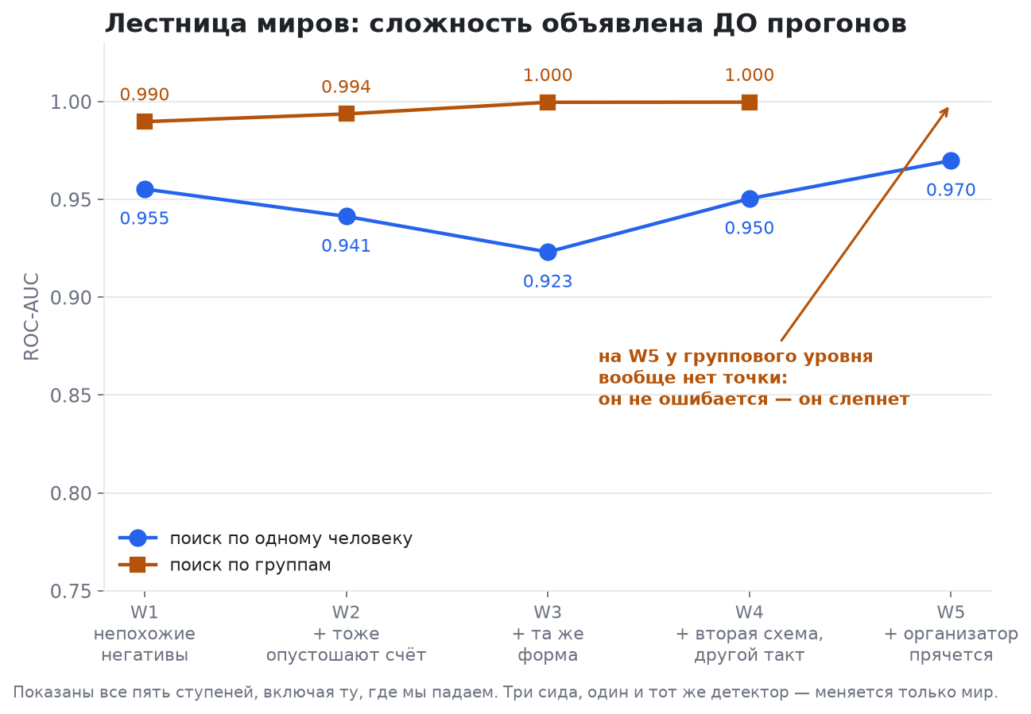
Рисунок 1. Поведение двух объектов анализа на пяти ступенях сложности мира. На пятой ступени у группового уровня оценка отсутствует.
Отсутствие оценки на пятой ступени было проверено отдельно, поскольку нулевое покрытие является характерной формой ошибки измерения. Измерение распределения перекрытий показало: медиана наибольшего перекрытия одной группы одним кандидатом падает с 1,000 до 0,000, а доля групп, для которых хотя бы десятая часть участников попала в одного кандидата, снижается со 100 % до 31 %. Следовательно, речь идёт не о фрагментации найденных групп, а о полной потере связности — система не ошибается, она слепнет.
Результат 3. Поведение при реальной редкости мошенничества. Это центральный результат работы. Все опубликованные в предметной области метрики качества, включая приводимые в настоящей работе, получены на выборках, где доля мошенников составляет проценты, тогда как в национальной платёжной системе она составляет доли процента. Для измерения этого эффекта построен мир, собственная доля мошенников в котором совпадает с опубликованной долей инцидентов с дропперами (6,87 %), после чего мошенники прореживаются случайным образом до разбиения на обучение и тест, так что модель и обучается, и проверяется при заданной редкости (таблица 3).
Доля мошенников | Их число в выборке | ROC-AUC | Доля настоящих в верхних 10 % | Проверок на одну находку
6,9 % | 950 | 0,957 | 50 % | 2
1,0 % | 126 | 0,933 | 6,6 % | 15
0,5 % | 63 | 0,949 | 3,3 % | 33
0,1 % | 13 | 0,894 | 0,7 % | 160
Таблица 3. Работа детектора при разной доле мошенников, среднее по трём запускам
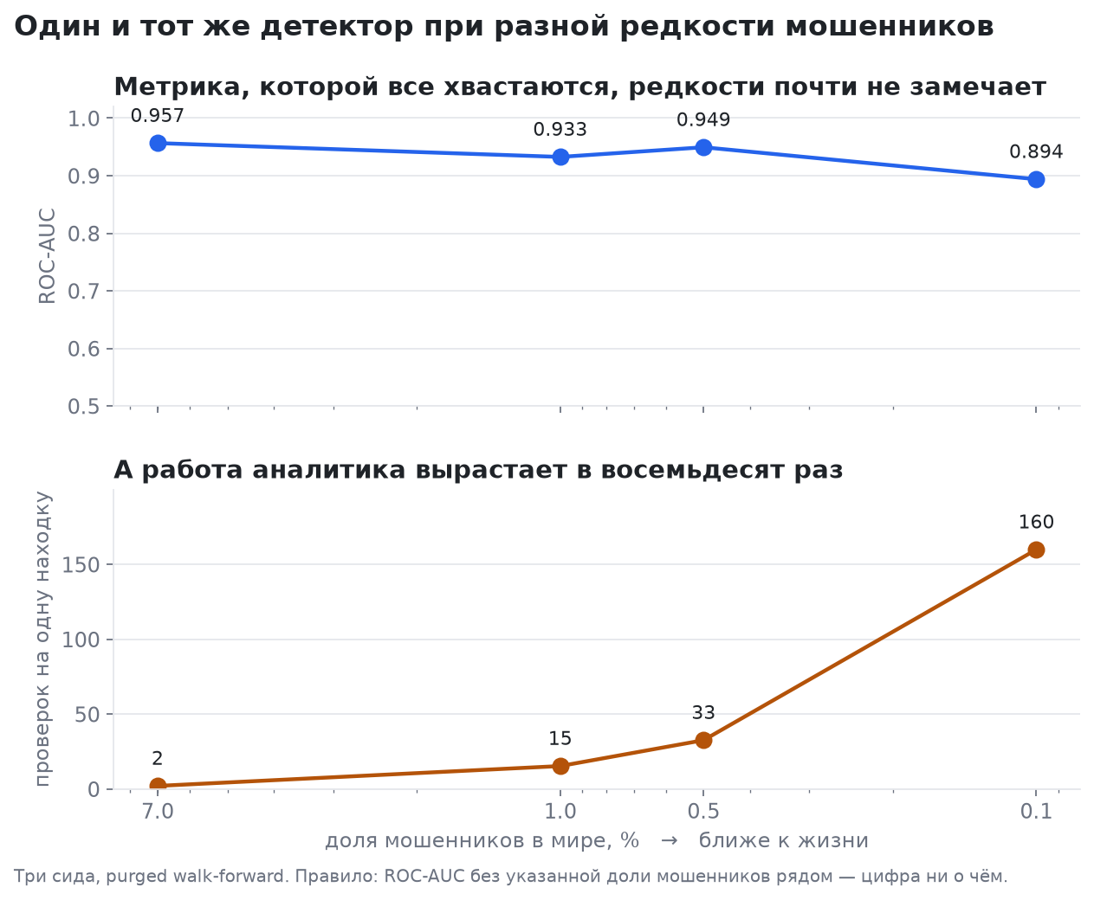
Рисунок 2. Показатель ранжирования почти не реагирует на редкость мошенничества, тогда как операционная нагрузка растёт в восемьдесят раз.
Из таблицы следует вывод, имеющий прямое практическое значение: показатель ROC-AUC почти не реагирует на редкость. При снижении доли мошенников в семьдесят раз он падает лишь с 0,957 до 0,894 — величины, которую принято считать высокой. В тот же момент операционная нагрузка на аналитика возрастает с двух проверок на одну находку до ста шестидесяти. Отсюда следует правило отчётности, принятое в работе: показатель ROC-AUC, приведённый без указания доли мошенников в выборке, не несёт содержательной информации.
Результат 4. Смена политики отбора дел вместо усложнения модели. Полученная зависимость допускает точный пересчёт операционных характеристик при любой доле мошенников π по формуле точности при фиксированной чувствительности:
Precision = π · TPR / ( π · TPR + (1 − π) · FPR ).
Сравнение двух политик при доле мошенников 0,1 % приведено в таблице 4. Фиксированный бюджет проверки («смотрим верхние 10 % списка») расходуется практически полностью на честных клиентов. Порог, выбранный под заданную полноту, даёт качественно иной режим работы.
Политика | Сигналов на 1000 счетов | Доля подтверждений
Проверять верхние 10 % списка | 100 | 0,008
Порог под половину всех мошенников | 0,6 | 0,86
Порог под четырёх мошенников из пяти | 109 | 0,011
Таблица 4. Две политики отбора дел при доле мошенников 0,1 %
Верхняя часть ранжированного списка оказывается крутой: половина мошенников располагается выше порога, которого почти не достигают честные счета. Практический вывод формулируется так: первая половина очереди почти бесплатна, а каждая следующая десятая доля полноты стоит непропорционально дороже. Это позволяет банку осознанно выбирать точку на кривой «полнота — нагрузка» вместо назначения произвольного бюджета проверки.
Результат 5. Цена уклонения. Измерена зависимость доли обнаруженных групп от параметров уклонения организатора, изменяемых по одному (таблица 5). Каждый параметр имеет для организатора собственную стоимость: независимый источник финансирования — это реальный счёт с реальными деньгами, дополнительный банкомат — необходимость физически перемещать людей по городу.
Источников финансирования | Банкоматов | Доля найденных групп | Медиана перекрытия
1 | 1 | 1,000 | 1,000
2 | 1 | 0,956 | 0,791
3 | 1 | 0,667 | 0,554
4 | 1 | 0,378 | 0,417
6 | 1 | 0,100 | 0,228
1 | 2 | 0,978 | 1,000
1 | 3 | 0,761 | 1,000
1 | 4 | 0,761 | 1,000
6 | 4 | 0,000 | 0,000
Таблица 5. Доля обнаруженных групп в зависимости от параметров уклонения
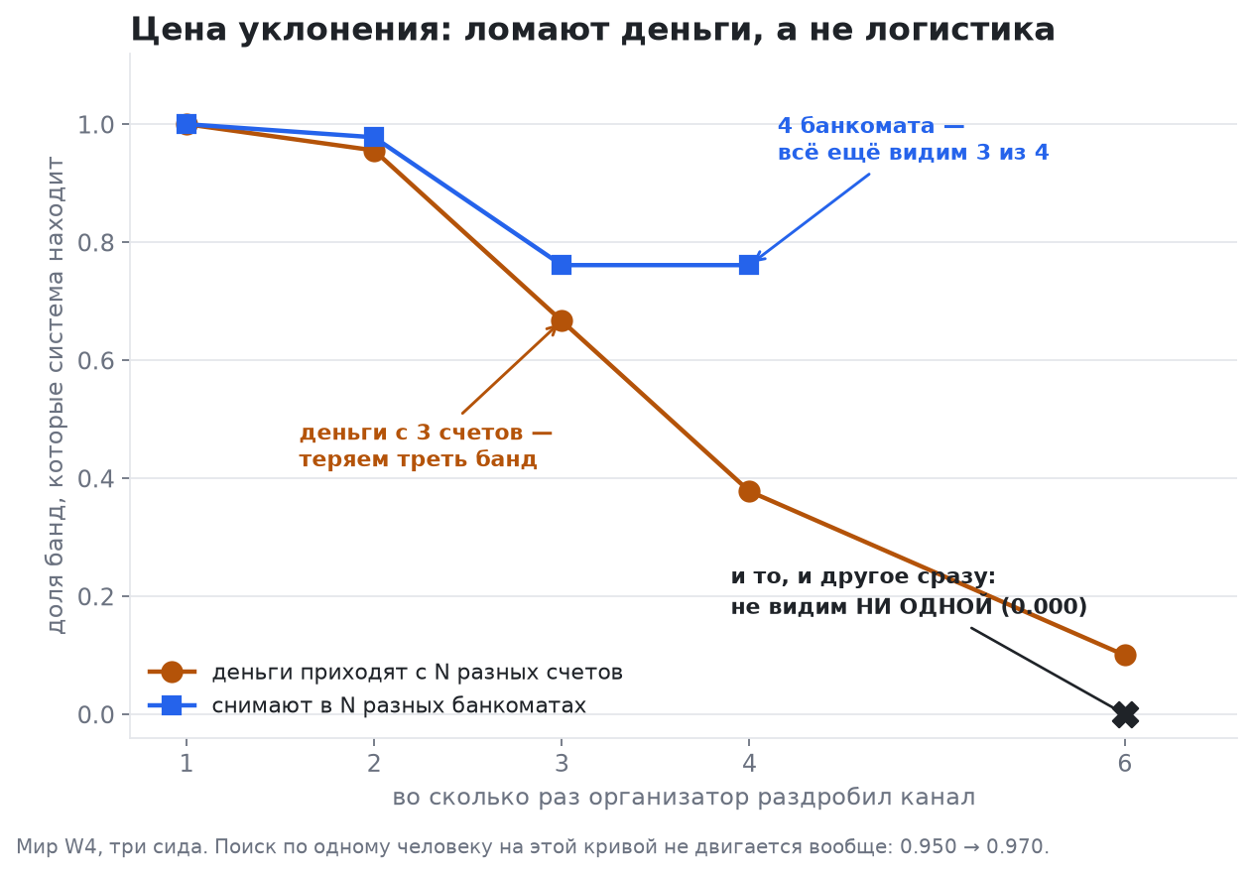
Рисунок 3. Цена уклонения по каждому параметру в отдельности. Точка разрушения группового поиска — третий независимый источник финансирования.
Из данных следует, что критическим параметром является дробление источников финансирования: два источника почти не влияют на обнаружение, третий обрушивает долю найденных групп с 1,000 до 0,667, четвёртый — до 0,378. Дополнительные банкоматы дороже для организатора и дают меньший эффект: при четырёх банкоматах три группы из четырёх остаются восстановимыми. Совместное применение обоих параметров даёт качественно иной результат, чем сумма эффектов: доля обнаруженных групп обращается в ноль. При этом счётный уровень анализа не реагирует на уклонение вообще: его показатель остаётся в пределах 0,950–0,970 на всей кривой. Ни один из двух объектов анализа не доминирует: один сильнее в отсутствие противодействия, другой сохраняет работоспособность против противника, готового платить за сокрытие.
Результат 6. Сравнение с действующими критериями. Три из четырёх критериев, применяемых для идентификации дропперов, выразимы на платёжных данных; четвёртый (совпадение устройства) на доступных данных не выразим и исключён из подсчёта с указанием причины. Сравнение по десяти независимым запускам приведено в таблице 6.
Подход | ROC-AUC | Разброс
Критерии приказа (три из четырёх выразимы) | 0,761 | ± 0,008
Ансамбль «Vertex» на тех же данных | 0,959 | ± 0,009
Таблица 6. Сравнение с действующими критериями, десять независимых запусков
Существенным здесь является не разрыв, а его причина: три критерия из четырёх описывают личность и оборудование клиента, а не структуру денежного потока, вследствие чего кольцо «чистых» счетов проходит их насквозь. Оба подхода следует рассматривать как разные слои защиты, а не как конкурирующие решения.

3.4 Ограничения работы и внешняя валидация
Ограничения настоящей работы формулируются явно, поскольку без них приведённые числа могут быть истолкованы шире, чем допустимо.
1. Все измерения выполнены на синтетическом мире, порождённом симулятором, написанным автором. Абсолютные значения метрик не заявляются как прогноз поведения системы на реальных данных; заявляются сравнения внутри контролируемой среды: какой объект анализа переживает уклонение, во сколько раз редкость увеличивает нагрузку, где именно разрушается групповой поиск.
2. То, что считается мошенничеством, задано моделью автора. Круг сужается введением трудных честных популяций и правилом проверки признаков против перемешанного контроля, но полностью размыкается только на реальных размеченных данных.
3. Ячейки таблицы 3 при доле мошенников 0,1 % опираются на тринадцать мошеннических строк, и разброс по запускам там составляет от 0,842 до 0,997 — шире любой разницы, которую следовало бы заявлять между двумя детекторами.
4. Редкость в эксперименте достигается прореживанием, а не порождением: окружение оставшегося мошенника остаётся столь же плотным. Настоящая редкость означает также меньшее число соседей-мошенников, то есть более трудную задачу.
Для размыкания первого ограничения в проекте реализован адаптер к публичному размеченному набору данных Elliptic, содержащему 203 769 транзакционных узлов и 234 355 рёбер, из которых около 46 тысяч имеют экспертную разметку. Адаптер и его тесты входят в состав репозитория; при этом в документации явно указано, какие признаки переносятся на этот набор, а какие нет: структурные признаки вычислимы, тогда как весовые варианты недоступны, поскольку суммы транзакций в наборе анонимизированы. Прогон полного конвейера на данном наборе относится к ближайшим задачам исследования и на момент подготовки работы не выполнен; приводить его результаты до фактического выполнения означало бы допустить ту самую ошибку, устранению которой посвящён следующий раздел.

3.5 Пять дефектов измерения, обнаруженных в собственной системе
Настоящий раздел приводится как самостоятельный результат. Каждый из перечисленных дефектов приводил к завышению показателей качества и был обнаружен внутренним аудитом, а не внешней проверкой.
1. Генератор записывал ответ в признаки. Показатель ROC-AUC составлял 1,0000. После разделения генерации событий и вычисления признаков он снизился до 0,81 — и это была первая достоверная величина в проекте.
2. Сборщик дел брал состав групп из файла с ответами. Детектору передавалась уже собранная группа, то есть самая трудная часть задачи решалась за него. Теперь группы формируются процедурой поиска вслепую, а метки прикладываются после, что и позволило ввести понятие покрытия.
3. Базовая линия сравнения работала в свою пользу. Критерий «общее устройство» срабатывал на 100 % групп, поскольку сама процедура поиска связывала участников по общему банкомату. Критерий сообщал не о свойстве данных, а о способе построения группы; он исключён из подсчёта и оставлен в отчёте с указанием причины.
4. 79 % честной выборки составляли счета с одним-двумя событиями. Модель фактически отличала активные счета от неактивных: один только счётчик событий давал ROC-AUC 0,8432. Введён порог в десять событий, при котором счётчик событий опускается ниже уровня случайного угадывания, а цена порога измерена и приведена как потолок счётного уровня.
5. Первая лестница миров измеряла дисбаланс классов. Мир на 96 % состоял из мошенников. Правило «ступень меняет вид честных участников, а не их количество» закреплено автоматическим тестом.
Совокупная методологическая ценность этого раздела состоит в следующем: ни один из пяти дефектов не был опечаткой или ошибкой программирования в обычном смысле — каждый представлял собой корректно работающий код, отвечавший не на тот вопрос. Именно поэтому в работе принято требование, чтобы каждое заявляемое число сопровождалось командой, которой оно воспроизводится, и указанием того, что оно не доказывает.

ЗАКЛЮЧЕНИЕ
В ходе научно-исследовательской работы по проектированию системы транзакционного антифрода «Vertex» решены поставленные задачи и получены следующие результаты.
1. Проведён анализ ограничений действующих систем идентификации дропперов и показана уязвимость критериев, основанных на атрибутах личности и устройств, в условиях их полной рандомизации мошенниками.
2. Формализован граф финансовых транзакций, реализовано извлечение структурных признаков локальных окрестностей и мер центральности, и принято правило, по которому признак подключается только после превосходства над перемешанным контролем.
3. Сформулирован и реализован параметр W, объединяющий медленные финансовые пирамиды и быстрые дропперские сети в единую модель за счёт индивидуального времени удержания каждой сопоставленной денежной посылки; допущение о сопоставлении по принципу FIFO зафиксировано в методике явно.
4. Спроектирован механизм разрешения сущностей с вынесением сетевого взаимодействия за пределы доменного слоя, что закреплено автоматически проверяемым архитектурным контрактом.
5. Построен симулятор финансового мира, порождающий события, но не признаки, содержащий четыре популяции трудных отрицательных примеров и криптовалютный канал с честными трейдерами в качестве контроля.
6. Реализована методология измерения, включающая purged walk-forward, потолки объектов анализа и объявленную заранее лестницу из пяти миров.
7. Измерена работоспособность системы при доле мошенников от 6,9 % до 0,1 %, а также цена уклонения по каждому параметру в отдельности.
Основные выводы работы формулируются следующим образом.
Во-первых, топологическая гипотеза подтверждена в пределах контролируемой среды: детектор, не использующий ни одного атрибута личности и опирающийся исключительно на форму денежного потока, помещает в верхние 10 % ранжированного списка только настоящих дропперов и достигает показателя 0,959 против 0,761 у базовой линии, воспроизводящей действующие критерии.
Во-вторых, установлено, что общепринятая метрика ранжирования практически не реагирует на редкость мошенничества, тогда как операционная нагрузка на аналитика при этом возрастает в восемьдесят раз. Это означает, что публикуемые в предметной области показатели качества не позволяют судить о применимости системы, если не указана доля мошенников в выборке.
В-третьих, показано, что при реальной редкости выигрыш даёт не усложнение модели, а смена политики отбора дел: переход от фиксированного бюджета проверки к порогу, выбранному под заданную полноту, позволяет обнаруживать половину мошенников ценой 0,6 сигнала на тысячу счетов при доле подтверждений 86 %.
В-четвёртых, измерена цена уклонения и показано, что она различна для двух объектов анализа: групповой поиск разрушается при трёх независимых источниках финансирования, тогда как счётный уровень не реагирует на уклонение вовсе. Из этого следует, что промышленная система обязана работать на обоих уровнях одновременно, поскольку организатор, оплативший сокрытие, выводит из строя именно более сильный из них.
Практическая значимость работы подтверждена участием прототипа системы в республиканском хакатоне по финансовой безопасности, организованном Департаментом экономических расследований Республики Казахстан в феврале 2026 года, где проект вошёл в число пяти лучших решений.
Рекомендации по дальнейшему использованию результатов.
1. Провести внешнюю валидацию на публичном размеченном наборе данных Elliptic, для которого в проекте уже реализован адаптер, и сопоставить структурные результаты с полученными в контролируемой среде.
2. Развернуть консорциум федеративного обучения между банками второго уровня, что позволит обучать общую модель на паттернах всех участников без передачи сырых данных клиентов в единый центр, в соответствии с требованиями законодательства о персональных данных и банковской тайне [13].
3. Интегрировать систему с платформой цифрового тенге: программируемые свойства смарт-контрактов позволят переводить операции, помеченные как высокорисковые, в обременённое состояние до получения подтверждения владельца [15].
4. Внедрить аппарат объяснимости на основе значений Шепли для формирования юридически значимого обоснования блокировок, что является обязательным условием применения решений подобного класса в надзорной практике.
5. Расширить лестницу миров криптовалютными типологиями и повторить измерения редкости на десяти независимых запусках для сужения доверительных интервалов.

СПИСОК ИСПОЛЬЗОВАННЫХ ИСТОЧНИКОВ И ЛИТЕРАТУРЫ
1. Постановление Правления Национального Банка Республики Казахстан от 25 августа 2025 года № 54 «Об утверждении Правил организации деятельности центра обмена данными по платежным транзакциям с признаками мошенничества». — Астана: Әділет, 2026. — С. 3–12.
2. Закон Республики Казахстан «О платежах и платежных системах» (статья 25-1. Противодействие несанкционированным платежным операциям). — Астана: Министерство юстиции РК, 2024. — С. 14–18.
3. Официальный ежегодный отчет Национальной платежной корпорации Национального Банка Республики Казахстан «Развитие цифровой финансовой инфраструктуры (NDFI) и результаты запуска межбанковского Антифрод-центра». — Алматы: НПК РК, 2025. — 145 с.
4. Akoglu L., Tong H., Koutra D. Graph-based anomaly detection and description: a survey // Data Mining and Knowledge Discovery. — 2015. — Vol. 29, No. 3. — P. 626–688. DOI: 10.1007/s10618-014-0354-2.
5. Tariq H., Hassani M. Topology-Agnostic Detection of Temporal Money Laundering Flows in Billion-Scale Transactions // Proceedings of ECML PKDD. — Turin: Springer, 2023. — P. 214–230. DOI: 10.1007/978-3-031-43412-2_14.
6. Trieu H. H. Graph Neural Network with One-side Edge Sampling for Fraud Detection // arXiv preprint arXiv:2601.06800. — 2026. — P. 1–12. DOI: 10.48550/arXiv.2601.06800.
7. Cheng D., Zou Y., Xiang S., Jiang C. Graph Neural Networks for Financial Fraud Detection: A Review // Frontiers of Computer Science. — 2025. — Vol. 19, No. 1. — P. 128–145. DOI: 10.1007/s11704-024-40474-y.
8. Li Z., Xiong H., Liu Y., Zhou A. Detecting blackhole and volcano patterns in directed networks // Proceedings of the 10th IEEE International Conference on Data Mining (ICDM). — Sydney: IEEE Computer Society, 2010. — P. 294–303. DOI: 10.1109/ICDM.2010.141.
9. Ke G., Meng Q., Finley T., Wang T. LightGBM: A Highly Efficient Gradient Boosting Decision Tree // Advances in Neural Information Processing Systems. — 2017. — Vol. 30. — P. 3149–3157.
10. Weber M. et al. Anti-Money Laundering in Bitcoin: Experimenting with Graph Convolutional Networks for Financial Forensics // KDD Workshop on Anomaly Detection in Finance. — Anchorage: ACM, 2019. — P. 1–10.
11. Hawk AI Technical Whitepaper. Real-time Entity Resolution and Entity Graphs in Financial Crime Compliance. — Munich, 2025. — P. 8–15.
12. Lucinity. The Role of Entity Resolution in FinCrime Investigations: From Fuzzy Matches to Precise Risk Signals // Lucinity Compliance Insights. — Reykjavik, 2025. — P. 3–7.
13. Закон Республики Казахстан «О персональных данных и их защите» (с изменениями и дополнениями по состоянию на 2025 г.). — Астана: МЦРИАП РК, 2025. — С. 10–14.
14. Оценка рисков отмывания доходов и финансирования терроризма в Республике Казахстан: совместный отчет Агентства по финансовому мониторингу РК и Национального Банка РК. — Астана, 2024. — С. 45–52.
15. Официальный отчет АО «Национальная платежная корпорация Казахстана» «Результаты реализации второй фазы проекта Цифровой тенге». — Алматы: НПК РК, 2024. — 98 с.
16. Lopez de Prado M. Advances in Financial Machine Learning. — Hoboken: John Wiley & Sons, 2018. — P. 103–110 (глава 7: Cross-Validation in Finance, методология purged walk-forward).
17. Saito T., Rehmsmeier M. The precision-recall plot is more informative than the ROC plot when evaluating binary classifiers on imbalanced datasets // PLOS ONE. — 2015. — Vol. 10, No. 3. — e0118432. DOI: 10.1371/journal.pone.0118432.

ДНЕВНИК НАУЧНО-ИССЛЕДОВАТЕЛЬСКОГО ПРОЕКТА
Ниже приведены основные этапы выполнения работы. Каждая запись соответствует зафиксированному в системе контроля версий состоянию проекта, что позволяет проверить как последовательность работ, так и авторство изменений.
Этап | Содержание работы | Результат
1 | Анализ типологий мошенничества рынка Казахстана и действующих критериев | Формализованы пять структурных подписей
2 | Разработка симулятора финансового мира | Восемь честных популяций, четыре трудных отрицательных
3 | Обнаружение утечки ответа в признаки | Разделены генерация событий и вычисление признаков; ROC-AUC 1,0000 → 0,81
4 | Разработка процедуры поиска групп вслепую | Введено понятие покрытия как потолка полноты
5 | Формализация и реализация параметра W через FIFO-сопоставление | Параметр в интервале [0, 1] с индивидуальным временем удержания
6 | Проверка метода одностороннего отбора рёбер (OES) | Отрицательный результат: сохраняется 0,7206 событий; вызовы удалены
7 | Введение purged walk-forward и потолков объектов анализа | Исключена утечка данных из будущего
8 | Построение лестницы из пяти миров | Сложность объявлена до прогонов, показаны все ступени
9 | Обнаружение дефекта первой лестницы | Мир на 96 % из мошенников; правило закреплено тестом
10 | Измерение при доле мошенников 6,9 / 1 / 0,5 / 0,1 % | Установлена нечувствительность ROC-AUC к редкости
11 | Измерение цены уклонения по каждому параметру | Точка разрушения — три источника финансирования
12 | Добавление криптовалютного канала и честных трейдеров | Четыре типологии из пяти срабатывают в мире
13 | Сборка конвейера от событий до очереди дел | Полный прогон одной командой, 252 автоматических теста
Таблица 7. Дневник выполнения работы
Отдельно отмечается, что этапы 6 и 9 представляют собой отрицательные результаты: заимствованный метод отбора рёбер оказался неприменим на текущем масштабе данных, а первая версия лестницы миров измеряла не то свойство, которое предполагалось. Оба эпизода сохранены в дневнике и в тексте работы, поскольку они являются частью научного результата: они показывают, какие именно проверки позволили отличить действительное улучшение метода от улучшения условий измерения.

